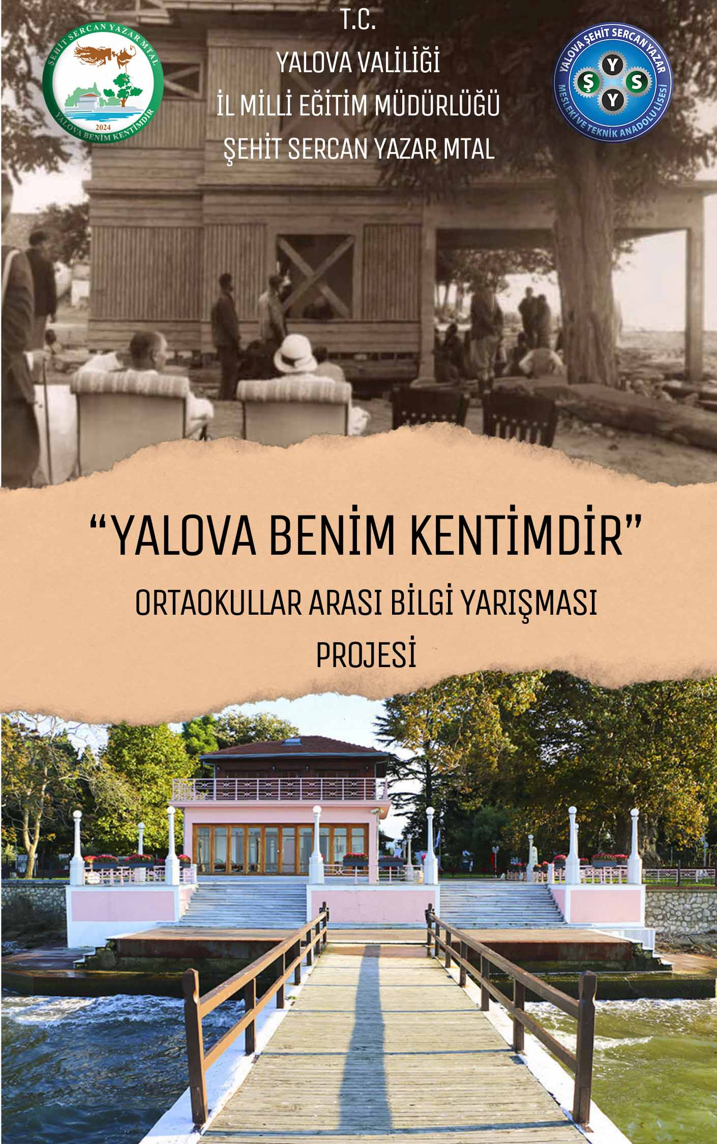
YARIŞMANIN KONUSU:
Yalova ilimizin kültürel, tarihi ve doğal zenginliklerinin, okul, ilçe ve ilde yapılacak bilgi yarışmaları ile yarışma heyecanı içerisinde, dostluk ve kardeşlik duygularıyla öğrencilerimize kavratılması.
YARIŞMANIN YASAL DAYANAKLARI:
- Türkiye Cumhuriyeti Anayasası Madde 42,
- 1739 sayılı Milli Eğitim Temel Kanunu,
- 05.01.1961 tarih ve 222 sayılı Eğitim Kanunu,
- 26.07.2014 tarih, 29072 sayılı Milli Eğitim Bakanlığı Ortaöğretim Kurumları Yönetmeliği.
- 08/06/2017 tarih 30090 sayılı Millî Eğitim Bakanlığı Eğitim Kurumları Sosyal Etkinlikler Yönetmeliği

YARIŞMANIN GEREKÇESİ:
Toplumların yaşadıkları kültür, tarih ve doğaya karşı bilinçlendirilmesi erken yaşlardan başladığında anlamlıdır. Bireyin tutum ve davranışlarının değiştirilmesi, kültüre, tarihe, doğaya, insan yaşamına saygılı, şimdiki ve gelecek kuşaklara karşı sorumluluk taşıyan gençler yetiştirmek geleceğimiz açısından son derece önemlidir. Öğrencilerimizin aidiyet ve kültür, hoşgörü duygularının gelişimine katkıda bulunmak, Yalova İlimizin milli tarihini ve milli kültürünü bilen, doğal zenginliklerine sahip çıkan ve bu bilinci gelecek kuşaklara aktarabilecek öğrenciler yetiştirerek tarihi ve kültürel değerlerimizi tanımak ve tanıtmak amacıyla “Yalova Benim Kentimdir” projesi uygulanmaktadır. Yalova ilimizin kültürel, tarihi ve doğal zenginliklerinin öğrenilmesi, sahiplenilmesi için Projesi Bilgi Yarışması Faaliyeti hazırlanmıştır.
YARIŞMANIN AMACI:
Öğrencilerimizin Yalova ilimizi ve ilçelerini tanımaları, milli tarihimizi, milli kültürümüzü kavramaları, yaşadıkları çevrenin tarihi, kültürel ve doğal zenginliklerinin farkına varmaları, sahip çıkmaları, yarışma heyecanı içerisinde kardeşlik, birlik ve beraberlik duygularının pekişmesini sağlamaktır.

YARIŞMANIN KAPSAMI (UYGULANACAĞI OKUL/KURUM/İLÇE):
Yalova ilinde eğitim ve öğretim yapmakta olan tüm resmi ve özel ortaokullarda 7 ve 8. sınıf öğrencileridir.
YARIŞMANIN HEDEF KİTLESİ:
Yalova ilinde eğitim ve öğretim yapmakta olan 7.ve 8. sınıf öğrencileridir.
YARIŞMANIN HEDEFLERİ:
- Öğrencilerimizi ilimizi tanımaları için harekete geçirmek, araştırma yapmaya yöneltmek,
- Yarışma heyecanı içerisinde kardeşlik duygularını pekiştirerek grup halinde yarışma zevkini tatmalarını sağlamak,
- Aidiyet ve hoşgörü duygularının gelişimine katkıda bulunmak,
- Boş zamanlarını müspet yönde değerlendirebilmelerini sağlamak,
- Verimli bir paylaşım ortamı oluşturarak görev ve sorumluluk duygularının gelişmesini, toplum içinde kendilerini doğru ifade edebilmelerini, hızlı ve doğru karar verebilmelerini, doğru bilgiyi seçebilmeleri ve saygılı bir şekilde yarışabilmelerini, kendilerine güvenmelerini sağlamak,
- Grupça yapılan görevleri tamamlamak için istekle çalışabilmelerini, aldığı görevi istekle yapabilme ve sorumluluk alabilmelerini, ortak çalışma ve bilgiyi paylaşma duygularının gelişmesini ve gruba karşı sorumluluk duyabilmelerini sağlamak,
- Aralarındaki iletişimi artırarak sosyal ilişkilerde anlayış, saygı ve paylaşım duyguları geliştirmelerine imkân sağlamak,
- Girişimci olabilmelerine ve bunu başarı ile sürdürebilmelerine, yeni durum ve ortamlara uyabilmelerine katkı sağlamak,
- Öğrencilerimizin; kendini tanıyabilmelerine, bireysel hedeflerini belirleyebilmelerine, yeteneklerini geliştirebilmelerine, bunları kendisinin ve toplumun yararına kullanabilmelerine destek olmak.
YARIŞMANIN KAZANIMLARI (ÇIKTILARI):
- Öğrencilerimiz Yalova ilimizi ve ilçelerini tanıyacaklardır,
- Milli tarihimizi, milli kültürümüzü kavrayacaklardır,
- Faaliyet ile öğrencilerimiz yaşadıkları ilin, çevrenin kültürel, tarihi ve doğal zenginliklerinin farkına varacak ve sahip çıkacaklardır,
- Öğrencilerimizin halk bilimine, folklora ilgileri artacaktır.
- Öğrenciler arası sosyal bağlar ve demokrasi kültürü güçlenecektir,
- Öğrencilerin sosyal ilişkileri, kendilerine güven duyguları gelişecektir,
- Öğrencilerde inceleme ve araştırma alışkanlığı gelişecektir,
- Sosyal ilişkilerde saygı ve anlayış duyguları gelişecektir.
YARIŞMANIN BAŞLAMA VE BİTİŞ SÜRESİ:
Yarışma 5 Mayıs 2025 tarihinde grup elemeleri ile başlar, 5-6-7 Mayıs’ta grup elemeleri ile devam eder ve 9 Mayıs 2025 final yarışmasının ardından ödül töreni ile bitirilir.
YARIŞMANIN MALİYETİ: Maliyeti yoktur.
PROJEDEN SORUMLU OKUL BİRİMLERİ:
Sosyal etkinliklerden sorumlu Müdür Yardımcısı ve gönüllü Türkçe, Tarih, Coğrafya ve Bilişim Dersi öğretmenlerinden oluşabilir.

BİRİNCİ BÖLÜM
- YAPILACAK İŞ VE İŞLEMLER:
Yarışma Sorularının Oluşturulması:
- Tüm sorular Yalova ilimiz ve ilçelerimiz ile ilgili olacaktır. (Coğrafyası, tarihi, folkloru kültürü vb.)
- Hazırlanacak soruların cevabı kesin, net olacak, yoruma açık olmayacak, birden fazla cevabı olan sorular sorulmayacak ve soruların cevapları da beraberinde olacaktır. Soruların cevap süresi 30 saniye olacak şekilde planlanacaktır.

Şehit Sercan Yazar MTAL Tarafından Yürütülecek İşler
- Grupların oturma düzeninin belirlenmesi,
- Bilgi yarışması için soruların belirlenmesi, çoğaltılması, zarflanması, cevap kâğıtlarının hazırlanması ve bilgi yarışmasına katılacak öğrenci isimliklerinin ve katılım belgelerinin düzenlenmesi
- Bilgi yarışmasının internet sitesi ve sosyal medya yoluyla tanıtılması,
- Yarışma ve ödül töreninin organizasyonu.
- Yarışma faaliyetlerini görünür kılmak için yarışmalar boyunca kamera veya fotoğraf çekimi yapılacaktır.
UYARI: Fotoğraf ve kamera çekiminde Millî Eğitim Bakanlığı’nın 2017/12 sayılı “Okullarda Sosyal Medyanın Kullanımı” adlı genelgeye uygun olarak yapılacaktır.

Yarışmacı Okullar Tarafından Yapılması Gereken İş ve İşlemler:
- Okul Müdürlüğü, yarışmanın hazırlık ve uygulama aşamalarından sorumludur.
- Yarışmanın içeriği, hedefleri bir toplantı ile Okul Müdürlüğü tarafından okul personeline, öğretmenlere, öğrencilere ve velilere duyurulacaktır.
- Okul idaresi tarafından bir (1) müdür yardımcısı ve üç (3) gönüllü öğretmenden oluşan Okul Yürütme Komisyonu oluşturulacaktır. Okul Yürütme Komisyonu bir çalışma takvimi oluşturacak ve her sınıfta gönüllü öğretmenler belirleyecekleri sayıda öğrenci ile çalışmaları sürdürecektir.
- Okul Müdür Yardımcısı Başkanlığında, okuldaki Türkçe ve Sosyal Bilgiler öğretmenlerinden oluşan üç (3) kişilik bir jüri oluşturacaktır.
- Okul içinde yapılan yarışmalar sonucu okul birincisi olan ekip, ildeki yarışmaya katılacaktır. Okul birincisi ekip adına Okul Birincisi Bilgi Formu (Ek-1) Okul Müdürlüğü tarafından doldurulacak, resmi yazı ile ve online olarak Şehit Sercan Yazar MTAL Müdürlüğüne gönderecektir.
- Aşağıdaki verilen linkten başvurular 21 MART 2025 tarihine kadar yapılacaktır.
https://docs.google.com/forms/d/e/1FAIpQLSeypsxTD6PplUcPslR8cjzBdHifDJ3FSeDqnZnAf3fZOue_Gg/viewform?usp=sf_link

YARIŞMANIN PAYDAŞLARI:
- Yalova Valiliği
- Yalova Belediyesi
- Yalova İl Milli Eğitim Müdürlüğü
- Yalova İl Kültür Müdürlüğü
- Yalova Makine İhtisas OSB
- Yalova Ticaret ve Sanayi Odası

İKİNCİ BÖLÜM
YARIŞMAYA KATILIM KOŞULLARI:
- Yalova İli ilçelerimizde eğitim öğretim veren tüm resmi ve özel ortaokullarda yarışma gerçekleştirilecek ve tüm resmi ve özel ortaokullarımız yarışmaya katılacaktır.
- Okul Birincisi takım okul müdürlükleri tarafından onaylanmış, fotoğraflı öğrenci kimlik belgesi, veli izin belgelerini yanlarında getirecekler ve bu belgeleri jüri başkanına teslim edeceklerdir. Belgesi teslim edilmeyen ekip üyesi, jüri tarafından yarışmaya alınmayacaktır.
- Her ekibin, okul tarafından görevlendirilen bir ekip öğretmeni olacaktır. Bu öğretmen, ekibin yarışmaya hazırlanmasını sağlayacak ve süreci koordine edecektir.
- Ekipler, yarışmalara zamanında katılmakla yükümlüdürler.

Yarışma Uygulama Kuralları:

- Tüm Bilgi Yarışmalarında her ekip; biri sözcü olmak üzere üç (3) asil, iki (2) yedek, toplamda beş (5) öğrenciden oluşur. Yarışmalara her ekipten üç (3) kişi çıkacaktır.
- Ekipteki öğrenciler yarışma sonuna kadar değişmeyecektir. Ancak, hastalık ve benzeri mazeretler nedeniyle, mazereti kabul edilen yarışmacı öğrencinin yerine yedek öğrenci yarışma ekibinde yer alacaktır.
- Ekiplere isim verilebilir. Ekiplerin takımlarına Türkçe bir isim vermelerine önem verilmelidir.
- Yarışma süresince ekibin 3 üyesi kimseyle iletişime geçemez, herhangi bir elektronik alet vasıtasıyla yardım alamazlar. (İnternet, cep telefonu vs.).
- Ekibin yarışmaya çıkan üyeleri dışındaki yedek üyeleri hazırlık sırasında ekiple birlikte salonda bulunur ancak Yarışma sırasında ekipten ayrı olarak izleyici konumundadır.
- Yarışan okulların kura çekimi 02 Mayıs 2025 Cuma saat 14:00 ‘te okul müdür odasında yapılacaktır.Kuraya katılmayan okulların adına Şehit Sercan Yazar Mesleki ve Teknik Anadolu Lisesi Müdürü kura çekimini gerçekleştirecektir. Kura sonuçları okul sitesinden duyurulacaktır.
- Galip ekipler bir sonraki tura yükselirken, mağlup ekipler yarışma dışı kalacaklardır. Yarışmacı gruplardan çıkan 1.ve 2. Takımlar final günü yarışacaklardır.
- Sorular, yarışmacı ekiplere sesli sorulmayacak, yazılı olarak verilecektir.
- Sorular her bir okul için zarfın içinde yazılmış halde sunucuda bulunur. Sunucunun soruyu açıp okuması ve sorunun yansıtılması ile süre başlamış olur. (30 saniye)
- Sorular, soruları cevaplama süresi, puanlama durumu tüm salonun görebileceği şekilde ekrana / perdeye yansıtılır.
- Süre bitiminde zil sesi ile uyarı yapılacaktır.
- Cevaplar, soru kâğıdının üzerine yazılır. Süre bitimi uyarısı ile kalemler bırakılır, yazmaya devam eden yarışmacıların cevabı kabul edilmez, doğru olsa bile puan verilmez (gruba jüri tarafından ihtar verilir). Aynı oturumda jüriden üç ihtar alan okul yarışmadan men edilir.
- Cevap kâğıdı grup sözcüsü tarafından jürinin ve seyircinin görebileceği şekilde havaya kaldırılır ve sunucu tarafından doğru cevap açıklanıncaya kadar indirilmez.
- Soru, sunucu öğretmen tarafından yüksek sesle salona okunur. Ekip sözcüsü de kâğıda yazılı cevabı okur. Sözcünün yazılı olan cevabın dışında bir şey söylemesi durumunda kâğıtta yazılı olan cevap esas alınır ve değerlendirilir.
- Soru yüksek sesle okunduktan sonra doğru cevap açıklanır.
- Bu süreç her bir soru için tekrar edilecektir.
- Cevaplarda eksiklik veya ifade bozukluğu olması durumunda, yazılan cevabın doğru cevabı ifade edip etmediğine jüri karar verir.
- Cevapların doğru veya yanlış olduğu, jüri başkanının onayından sonra, sunucu öğretmen tarafından açıklanacaktır.
- Tüm yarışma oturumlarında 10 adet asil soru ve 10 adet yedek soru olacaktır.
- Her soru 10 puan değerindedir ve bütün sorular eşit değere sahiptir. En fazla doğru cevap veren ekip o oturumun galibi olacaktır.
- 10 soru sonunda ekipler eşit puanda ise yedek sorular sorulacaktır. Ekiplerden birisi diğerlerine üstünlük sağladığında oturum bitecek ve bu ekip galip ilan edilecektir. Yedek sorulardan sonra eşitlik bozulmazsa kur'a çekilerek birinci belirlenir.
- Geç kalan ekipler 20 dakikadan fazla beklenmez. Girmediği yarışma için herhangi bir puan almayacaktır.

DEĞERLENDİRME:
Yarışmanın Değerlendirilmesi:
- Yarışmayı Jüri Başkanı sevk ve idare eder.
- Jüri, değerlendirmesini masadan kalkmadan, yarışma salonunda seyirciler huzurunda yapacaktır.
- 5 Jüri Üyesi (varsa itirazları da değerlendirdikten sonra) 15 dakikalık jüri değerlendirmesi sonrasında yarışma puanlarını ve kazanan tarafı belirler.
- Jürinin kararı açıklamasından sonra herhangi bir itiraz yapılamaz.
- Jürinin değerlendirmesinde verdiği karar kesindir.

Sorulara İtiraz:
- Sorulara itiraz sadece jüriye sunulan listedeki sorumlu öğretmen tarafından, bir sonraki soruya geçilmeden yapılabilir. Zamanında ve sorumlu öğretmen tarafından yapılmayan itirazlar kesinlikle geçersizdir.
- Yarışma sonuçlandıktan sonra yapılan itirazlar değerlendirilmez.
- Jüri kararları esastır.

Örnek Program Akışı:
Yarışmalarda uygulama birliği sağlamak üzere programın akışı aşağıdaki biçimde düzenlenecektir.
Yarışmacı okul sıraları 02 Mayıs 2025 Cuma kura ile belirlenecektir.
Örnek Program:
a) Bir dakikalık saygı duruşu ve İstiklal Marşı
b) Protokol konuşmaları
d) Jürinin tanıtımı ve yerini alması
e) Yarışma oturumlarının başlaması
f) Sosyal etkinlik (müzik, tiyatro, folklor, şiir vs.) sergilenmesi.
g) Final /Ödül töreni.
h) Hatıra fotoğrafı çekimi/Kapanış

Yarışma detayları, bilgi ve başvuru için: www.sehitsercanyazarmtal.meb.k12.tr sitesinde duyurular kısmından ulaşabilirsiniz.

